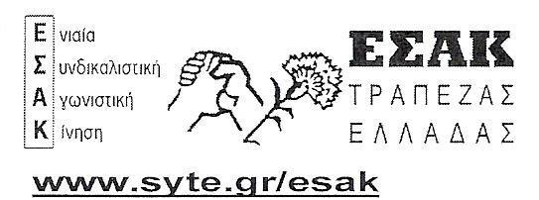
-Σ

Αθήνα, 10/10/2019

Προς τον Πρόεδρο και τα Μέλη του Δ.Σ. του ΣΣΤΕ

ΑΝΑΓΚΗ ΓΙΑ ΑΜΕΣΗ ΑΠΑΝΤΗΣΗ

Ενώ η Κυβέρνηση ετοιμάζεται να προχωρήσει σε παραπέρα βήματα με στόχο την ιδιωτικοποίηση της Κοινωνικής Ασφάλισης, η Διοίκηση της ΤτΕ συνεχίζει τις αναβολές, με αβάσιμα προσχήματα, για τη λήψη απόφασης για το σταμάτημα των κρατήσεων των Ν. 4051 και 4093/12, που έχουν κριθεί αντισυνταγματικές.
Μπροστά στη συνεχιζόμενη αντιασφαλιστική πολιτική Κυβέρνησης και Διοίκησης της ΤτΕ, προτείνουμε:
- Άμεση συνάντηση ολόκληρου του Δ.Σ. του ΣΣΤΕ με το Διοικητή της ΤτΕ
- Μετά τη συνάντηση συνεδρίαση του Δ.Σ για εκτίμησή της, και
- Αποφάσεις για αγωνιστική δράση (εφόσον το αποτέλεσμα είναι αρνητικό), με πρώτη ημερομηνία την ημέρα συνεδρίασης του Γενικού Συμβουλίου της ΤτΕ την 1^{η} Νοεμβρίου 2019.
Συναδελφικά, για την ΕΣΑΚ-Σ,

Γιάννης Βαμβακούσης, μέλος του Δ.Σ.

